传承百年品质精髓，涵育“诚恒·牛性”文化
——牛塘中心小学三年主动发展规划实施中期调研报告
牛小三年（2017.9-2020.8）主动发展规划在2017年10月27日接受了专家组论证。一年多来，在规划的引领下，全体牛小人目标明确，措施扎实，较好地完成了部分规划目标，学校各项工作有声有色。学校连续第三次获得了武进区素质教育质量评估一等奖、办学水平考核优秀级。
一年多以来，学校先后获得了常州市科技教育示范学校、市关工委工作常态化建设巩固提高奖、武进区先进基层党组织、武进区教育系统模范教职工之家、武进区卫生工作先进集体、武进区工会工作一等奖、武进区关心下一代先进集体等等。学生活动成绩斐然，获得了红领巾广播电视促进计划创新实践学校、全国青少年计算机科技创新实践教育示范基地、第一批“全国青少年校园篮球特色学校”、武进区红领巾征文比赛优秀组织奖、2018全国青少年曲棍球锦标赛女子U10组团体总分第一，等等。2018年10月，我校《优化教与学的新方式，建构诚朴课堂的新样态》获常州市第六届学校主动发展项目三等奖；新一轮发展的核心研究项目《“立德树人”观照下的“五小”核心素养培育》发表在《江苏教育研究》2018.11A.第391期。
文化，是一所学校的灵魂，办学校，其实就是办文化。学校的发展史，就是学校文化的孕育、积淀、生发、涵养的过程。牛小实施新一轮三年主动发展规划的这一年半来，紧紧围绕预定目标，着力学校文化建设，推动学校主动发展。2018年4月，学校接受常州市督导评估，专家组充分肯定了牛小“诚恒·牛性”文化既浓缩、传承了百年牛小的文化精髓，同时赋予了它鲜明的时代特征；盛赞牛小 “真诚、淳朴”的学校文化初步形成，像空气一样弥漫校园，像水一样渗透在学校土壤，成为师生的生存方式。同时，专家组从更高的层面对牛小学校文化细细斟酌，提出了一些合理的建议。根据专家组意见，我们在坚持“诚恒”校训的基础上，对校园文化词汇进行微调：
办学理念：由“创造适合学生主动发展的教育”调整为“创造适合师生主动发展的教育”。因为教育不仅仅是为了儿童，也要关注教师。只有师生共同发展，才是教育的全部。
校园精神：把“勤于耕耘的老黄牛精神、乐于奉献的孺子牛精神、敢于质疑的幼犊牛精神”调整为“乐于奉献的老黄牛精神、敢于创新的拓荒牛精神、辛勤耕耘的幼犊牛精神”。把“孺子牛”去掉，是因为其与“老黄牛”的意义有重叠， “老黄牛”内涵更深更广。调整后的校园精神更贴合牛小。
校风：诚信、恒爱。把“有恒、仁爱”调整为“恒爱”（矢志不移、兼爱无私），更加简洁，也更贴合教育。教育是爱的事业，教师只有饱含对国家的爱，对学校的爱，对学生的爱，才可能安于清贫、乐于奉献，为教育事业奋斗终生；而我们的学生，也将在爱中滋养爱的品性，成就自己的幸福人生。
“诚恒·牛性”文化，时刻弥漫在牛小的制度管理中、队伍建设中，也在牛小师生的一言一行里，更在牛小的课堂上、课程中。一年多来，不仅《常州日报》现代教育以大版面对学校“诚恒·牛性”文化作了相关报道，广州市第3.4期卓越中小学校长代表团一行四十多人、陕西安康市汉滨区教育代表团、山东骨干校长教育代表团、苏粤渝优秀中青年校长高研班、盐城市大丰区新丰小学跟岗团纷纷来到牛小交流学习。他们的到来既是对学校工作的肯定，更是对我们进一步以“文化”育人的鼓舞。
第一、规范与民主相融的管理文化
俗话说：没有规矩不成方圆。“依法治教、依法治校”既是学校管理工作的需要，也是法治中国新时代的要求。我校坚持以“诚”提升管理文化的温度，以“恒”保持管理文化的长度，在规范与民主中提升管理文化。
2018年初，学校行政本着公开竞聘、择优选拔及学校实际岗位需求和人才储备相结合的原则，大胆创新，重新修订了《牛塘中心小学中层干部竞聘上岗实施方案》，将续聘与竞聘相结合。即先由原中层向全体教师述职，通过老师们民主评议，实施续聘；随后由新应聘教师竞聘新增中层职位。这样，既保障了中层队伍的稳定，也让老师们参与民主管理；既让每一位中层干部接受广大教师的监督，也让更多肯办事、能办事的老师走上中层岗位，更好地为教师们服务！
另外，我校对校本制度不断完善。这种完善不是另起炉灶，而是当原有制度不适合学校现状变化时适时的调整。这种调整基本保留原来的规范要求，针对实际对不合理部分以及老师们提出的合理化建议积极调适。教师的认可度高，执行力也就强了。
二、师德与业务并行的教师文化
一所学校的发展，始终离不开老师的发展。牛小努力为教师插上一双翅膀，左翼是良好的师德，右翼是精湛的师能，助推教师展翅飞翔。
1.借力智援。
一年多来，我校邀请区内外专家18余人次来校讲学，刷新教师的教育理解、丰富教师的素养结构。今年5月，著名特级教师管建刚两次来校指导交流，还带来了管建刚名师工作室老师的新书发布会。老师们既欣赏了他智慧的教学艺术，也分享他从教的心路历程，分享工作室老师的付出与收获，感受了名师对教育的执着与坚守，更添教育激情。同期，学校优秀青年教师张辉正式成为管建刚名师工作室的新成员。
学校多位教师加入各级“双名”工作室。“吕荣法名校长”工作室、“谭文杰名师工作室”“张勇卫名师工作室”“张云波名师工作室”也纷纷来校传经送宝。学校还申请成为武进区第十三轮“送培上门”语文基地，送培导师清英小学壮亚芬副校长每月一次带领牛小语文教师钻研语文教学，至今已活动七次。
2.骨干指引。
在借助校外教育专家力量的同时，我们也充分利用校内骨干教师的力量，开展校本培训，这是更加日常化的相互学习。“校长聚焦课堂”、“牛小讲堂”、“城乡共进”，让学校骨干教师走上讲堂，走进课堂，示范引领，学术分享，做老师的老师，展示的是对教学技能的精益求精。
另外，学校每学期开展道德讲堂、牛牛故事会、读书分享会、金牛奖评选等活动，注重关注身边的人，讲述身边的事。故事的主角，有我校新当选的常州市师德标兵、武进区双十佳“三好教师”，也有在牛小默默无闻、从不计较的清洁工阿姨。他们身上，折射出的是不忘初心、砥砺前行的精神追求。值得一提的是今年3月28日，学校隆重举行“不忘初心 情系牛小”—— 许绍银先生钢琴捐赠仪式暨“许绍银杯”教师能力大赛颁奖会。许绍银老先生，始终不忘母校，回馈牛小。2008年，许老先生捐资十万成立“牛小许绍银教育奖励基金”；2011年10月，许绍银老先生，为牛小捐赠牛雕塑；2017年12月，许绍银老先生又为牛小捐赠一架钢琴！牛小教师深受感染。
3.平台创设
学校努力为教师搭建成长平台，学校的“1358”青年教师培养计划，按教龄1-3年、3-5年、5-8年、8-15年四个阶段，从师表形象、教学工作、课堂教学、教学研究、业务进修、教学成效六个方面具体规划，分层培养、差异发展。一年半来，学校新增五个市级备案课题，教师专业成长迅速！
三、自主与合作统一的学生文化
教育的最终目标，是为了促进学生的成长，为学生未来的幸福生活奠基。我们现在培养的，是会学习、会合作、会创造、会生活的未来人。近年来，我们以“阅•读”活动贯穿学生六年小学生活。这里的“阅•读”，除了指“从文字、图片、符号、公式图标等视觉材料中获取信息”外，还有阅历、经历之意。开展丰富多彩的“阅•读”活动，有助于开阔学生眼界，锻炼学生的自主、合作能力，促进学生健康成长。我们把学生的“阅•读”活动统整成牛小“阅•读”活动图谱。
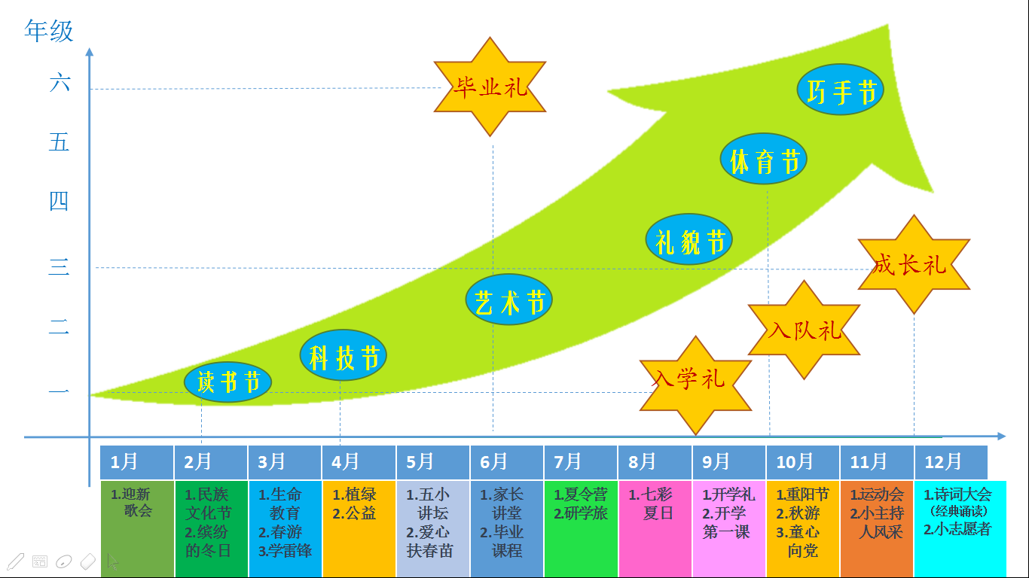
（解读：这是一个数轴，横轴是一年中的1至12月，竖轴是一至六年级，每月有相应的主题活动，每年级有特色的节日活动、仪式活动。如我校开展的重阳节与老人共做重阳糕、学做梳篦、学做装花团子等传统文化研习活动就深受学生们的喜欢。同时，我校把公民道德教育等融合进去，丰富学生生活，激发学生公民意识。2017年12月，《武进区免费公共自行车的使用及管理研究》和《广场舞对牛塘居民生活的影响及治理方法》两个选题荣获常州市公民教育评比小学组一、二等奖。这样，通过师生的全员参与和系统设计，形成开放、多元、灵活的“阅•读”新格局，促进学生在自主、合作中增长见识、健康成长。

四、适切与至善共生的课堂文化
课堂是师生共同成长的主场。牛小教师追求“诚朴课堂”，倡导“两实”，即丰实、朴实。课堂上，老师怀着严谨求实之心，锐意进取；学生怀着乐学进取之心，自主学习，自由呼吸，师生共同追求“至善”，共生共长，即为“丰实”；朴实，即为纯朴自然，相互尊重，适切学生的发展，也适切教师的风格。
学校形成了“诚朴课堂”的三个评价维度：
第一，从学生学习的角度来说，“诚朴课堂”体现“三真”，一是基于真实的问题，从学生的现状出发，从真实的问题入手，定位于学生最近发展区开展教学；二是拥有真实的体验：学生积极参与、主动探究、有效合作，敢于表达和质疑；三是得到真实的发展：通过充分的师生、生生互动交流，学生感受到学习的乐趣，不同层次的学生获得不同的发展。
第二，从教师教学的角度来说，“诚朴课堂”体现“四自”，一是专注自由的生长，把学生放在课堂正中央，从学生发展的角度出发，教师做学生学习的引导者和陪伴者，促进学生自由生长；二是唤醒自觉的发展，教师依据学科特点，从生本视角研读教材，制定明确、具体、多元化的教学目标，在课堂中投入情感、智慧、思维、能力，唤醒学生自觉发展；三是设计自主的活动，教师在课堂中设计自主开放、富有情趣、易于实践的学习体验活动；四是实施自然的策略，就是适切学生的、为学生生长服务的教学策略。教师营造民主、平等、互动、开放的学习氛围，根据教学实际采用恰当的教法，有效利用生成资源及多种手段推进教学活动。合理使用数字化教学，课堂教学自然、灵动、高效，注重过程性评价，评价多元，方法多样。今年，学校确立了常州市备案课题展开“诚朴课堂”的进一步研究。
五、科学与人文整合的课程文化
课程，在我们牛小，是一段从无到有，从单一到综合，从活动到课程到课程文化，不断发展、不断成长的研究旅程。
初始阶段可以用： “五X”图谱来表现
解读：五X就是“五小”，是文明小使者、知识小博士、科技小能人、艺体小明星、家务小帮手的简称，主要通过少先队主题活动展开，培养学生五个方面的能力。
第二阶段：形成“五小”校本课程，我们用“五小”课程图谱展示。
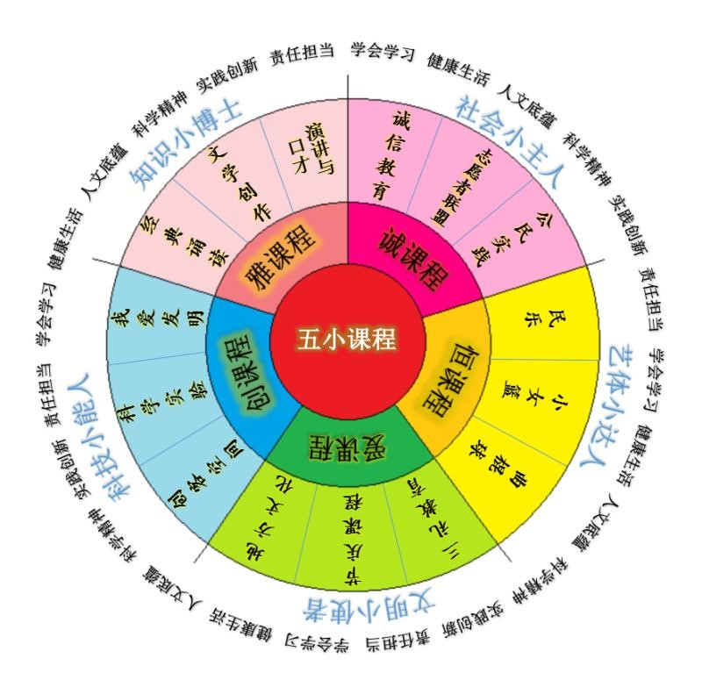
在五小明星活动课程的基础上，我们聚焦学生的核心素养，根据学生实际，对原有活动课程、地方课程、综合实践活动进行整合与拓展，开发“五小”校本课程。“五小”，以“学会学习、健康生活、人文底蕴、科学精神、实践创新、责任担当”六大普适核心素养为依据，培养 “文明小使者、知识小博士、科技小能人、艺体小达人、社会小主人”这“五小”明星，设置诚、恒、爱、创、雅五门校本课程。旨在通过五门课程的实施，实现学校文化的育人功能和价值追求，同时，也是践行我校“创造适合师生主动发展的教育”的办学理念的实实在在的行动。
第三层次，是形成“五小”课程行星文化图谱。这个也是2018年2月，我们对该课程再次梳理而成的。
解读：
我们把适合学生自主发展的课程构建为行星图谱，太阳系中水星、金星、火星、木星、土星等行星相互之间在万有引力的牵引下，围绕太阳，心向阳光，各自在最适切的轨道上和谐运行，交相辉映。“五行”认为：世界万物都是由水、金、火、木、土五种元素构成的，反映了天人合一的原理。“五行”是古人从生活实践中总结出来的，含有世界万物的起源、多样性的统一、朴素的唯物观的辩证法思想，对“五小”课程的研究具有启示意义和实用价值。
水星轨道——用“生存方式幸福体，生态环境绿色肺，本土知识中国心”涵育至善胸怀，创设能自由呼吸、健康成长的环境。
金星轨道——是用“科技进步智慧脑，异域文化星空目，未来发展民族梦”拓展思维品质
火星轨道——在于统筹“三全三商”，就是“全人格的意商，全纳性的智商，全语言的情商”；
木星轨道——重在习得“四自四炼”，具体为：
自育育德，坚持不懈，学会做人的磨练；
自学学问，勇于创新，掌握科学的修炼；
自治治事，发展自立，智慧成事的锻炼；
自养养性，乐观自信，培育情趣的冶炼。
土星轨道——是要达成“五有五会”，具体为：
有责任担当，会合作，当文明小使者；有人文底蕴，会学习，当知识小博士
有审美雅趣，会生活，当艺体小达人；有科学精神，会创造，当科技小能人
有家国情怀，会做人，当社会小主人
就是这样，从学生的成长需要出发，我们脚踏实地、持之以恒，努力创建具有牛小特质的课程文化。

回顾新一轮三年主动发展规划实施的这一年半来，我校再次梳理了学校文化词汇；搭建了“送培上门”“城乡结对”等多个平台推动教师发展；构建了以“五小”课程为逻辑起点的“牛小‘阅•读’课程”，全面推动学生核心素养的培养工程；形成了《牛塘中心小学“诚朴课堂”评价标准》；跟各部门协调，推动学校改扩建工程……思考着，行动者，没有一丝懈怠，珍惜当下，也展望未来。
针对三年主动发展规划目标，下阶段我们的工作重点：
1. 进一步完善校园文化词汇。文化词汇的解读要更加清晰，相互之间必须有关联性和一致性，使之成为一个系统。在教学楼重建的同时进行校园文化整体设计，创设良好的育人环境。
2. 加快推进教学楼改建工程。今年暑期已拆除部分建筑，10个教学班在丫河小学过渡，带来较多安全隐患。但工程审批手续繁杂，开工遥遥无期。后期将继续努力，推进进度。
3.继续扩大优秀教师队伍。学校现有代课教师近二十名，备案教师近二十名，教师队伍的复杂性，给教师管理、教师培训带来挑战。学校要想方设法创造条件，让各年龄层的教师有不同层次的发展，有更多教师加入市、区名优教师队伍。
4.继续推进学校课程建设。邀请专家对学校课程整体规划、课题研究等进行高位引领，进一步提高青年教师的课程建设能力及课题研究能力。积极申报省教科研课题。

各位专家，各位同仁，一年多来，我们牛小人以“牛”的姿态，以“诚”做人，以“恒”立业，传承百年牛小“诚恒”品质的精髓，涵育“诚恒·牛性”文化。期待通过我们的努力，让牛小的老师、学生找到最适合自己的生长方式，在牛小的天地里自由地呼吸，健康地成长。

谢谢！

2018年11月

